Sekvencijalni sistemi automatskog upravljanja

Kada se u praksi srećemo sa ON/OFF funkcijama ili ON/OFF stanjima neke opreme u procesima kojima upravljamo, takav tip upravljanja se naziva logičko ili prekidačko upravljanje. Stanju ON najčešće odgovara logička 1, a stanju OFF logička 0. Jednostavnost ovakvog tipa upravljanja ga čini pogodnim za upotrebu u upravljanju automatskih mašina i procesa u kojima se zahteva da proces ili mašina slijede sekvencu operacija. Primjena logičkog upravljanja u sekvencama rada dovela je do termina sekvencijalno upravljanje.

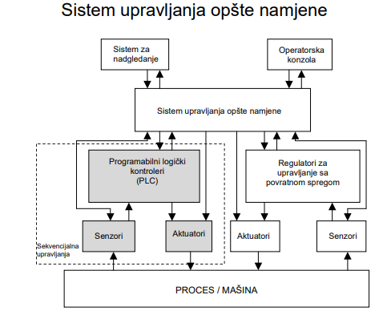

**Sekvencijalno upravljanje može da se realizuje pomoću elektromehaničkih releja, raznih pneumatskih i fluidnih komponenti, opreme na bazi poluprovodnika (tranzistori, mikroprcesori…) i naravno presonalnih računara. Računari specijalne namjene koji se koriste za realizaciju sekvencijalnog upravljanja se zovu programabilni logički kontroleri- PLC.**

**Adaptivno upravljanje** je metod upravljanja koji se koristi kod sistema gde regulator mora da se prilagodi sistemu kojim se upravlja i čiji parametri se menjaju ili su inicijalno neizvesni. Adaptivno upravljanje se npr. koristi kod upravljanja avionom. Masa aviona (kao jedan od parametara sistema) opada pri potrošnji goriva, pa je potrebno zakon upravljanja prilagoditi ovakvim promenljivim uslovima.